GROUPE EPM MUTUALISATION
Progression de la classe 2nde aux classes de terminales

Titre « Fonction : optimisation d’un angle dans un tétraèdre»

PRESENTATION DES DEUX VERSIONS

Date : Avril 2008
Thème selon les versions : Géométrie dans l’espace et géométrie plane, fonctions (selon les versions)
Logiciel : géospace
Niveau : TS pour la version 2 - 1ère S pour la version 1.

Dans ce document figurent dans l’ordre :
un énoncé abrégé avec figure - des commentaires au sujet des deux versions

Enoncé : ce qui est commun aux 2 versions

Il s’agit de déterminer la position de M sur [AB] pour que l’angle OMC soit maximal.

Figure sous géospace

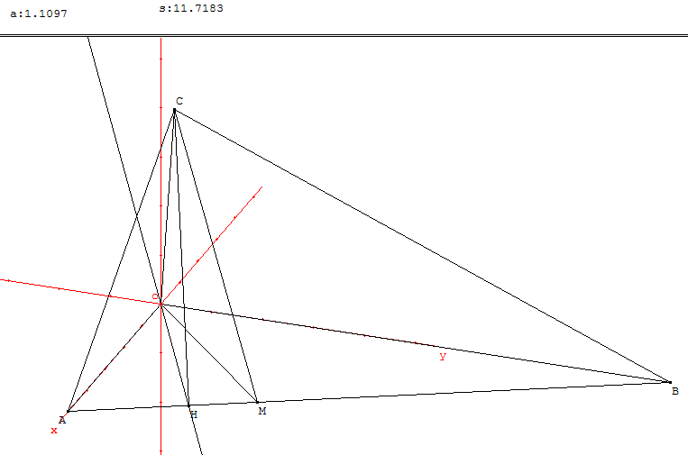

Commentaires

La version 1 pour la classe de 1ère S avec A, B et C sur les axes du repère admet une solution géométrique avec tan (a) dans un triangle rectangle. Il y a deux fichiers : la fiche élève et les observations consécutives à une observation en classe.
Remarque : il est possible d’utiliser le premier problème de la version 2 : pour lequel les points A, B et C sont sur les axes mais avec des coordonnées non déterminées.

La version 2 (terminales S) est constituée de deux problèmes, le premier qui est une généralisation de la version 1 et le 2ème dans un tétraèdre régulier.

